همیشه در تاریخ خواندیم كه شاهان قدیم ایران وقت و حواسشان را وقف امور حرمسراها می كردند.خب پادشاه و اشرافزاده بودند لابد كار دیگری بلد نبودند.اما حقیقت چیزهایی نیست كه در كتابها نوشته اند.مثلا تاریخ قاجار -بد و خوبشان به كنار-كه رژیم پهلوی تاریخ را بد و مغرضانه در موردآنها نوشته است.بحث در این مورد را می گذاریم برای آینده...
اما نكته جالب در مورد زنان این دوره:
ملكه های زیبایی افسانه ای
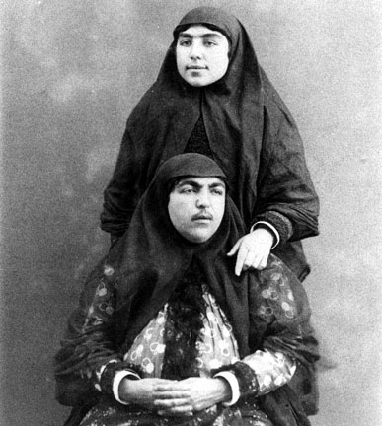

پرنسس های نورچشمی مظفرالدین شاه
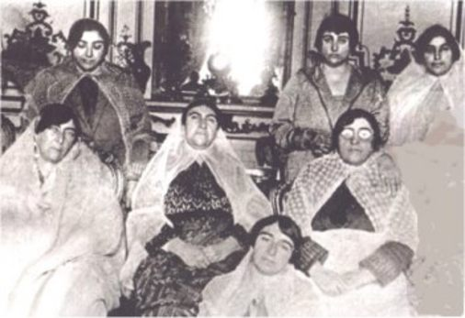

اشتباه نگیرید.اینها روسای قبایل سرخپوستی نیستند
زنان ناصرالدین شاه قاجارند
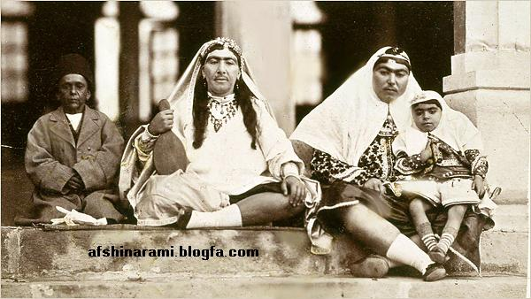
این هم یكی از شاهزاده های به اصطلاح متجددقجری
(شلیته پوشید بی شلوار)
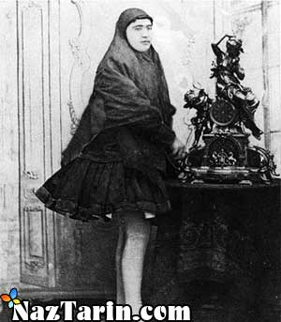

سبیلو برم
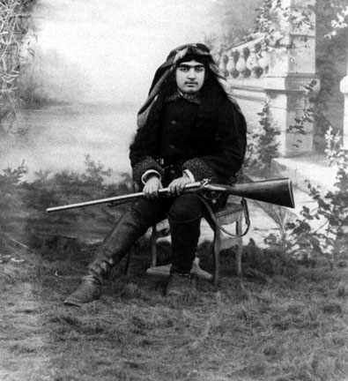

تنها زن زیبای دربار ناصری كه عاقبت مجبور به نوشیدن قهوه قجری شد.
خوشگلی هم دردسره والا

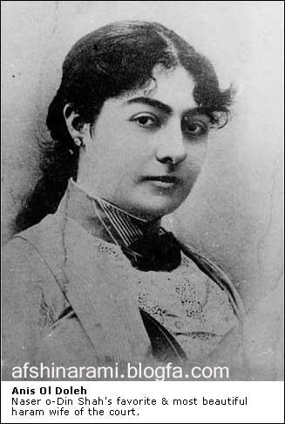

وقتی پادشاهان شاهان مجبور بودند با همچین زنانی سر كنندپس تصور كنید كه مردان ایرانی چه كشیدند؟تازه اینهااز زنان به اصطلاح بالا شهری تهران عصر قجرند
